Mötesanteckningar från bastukvällen 2018-12-03
Dagen efter 1:a advent, full styrka med 19 man på plats. Bastubadarna, som startar kl. 17, sitter laddade vid poolen och väntar på de övriga, som droppar in fram till kl. 18 då golfen startar. Kul att det stora intresset för bastukvällarna håller i sig.
Golf
Kvällens golfputtning, 18 st. deltar. Återigen en svag omgång. Men det publika intresset är stort, applåder vid bra resultat, suckar när bollen går runt hålkanten och kommentaren när ingen boll går i, otur igen. Bästa resultat av Arne Wallén, Krister och Rainer med 4 p. Lagtävlingens resultat: Kalla 9 p, HIO och HP 7 p och Bagarn 5 p. För alla resultat, se under golf-fliken.
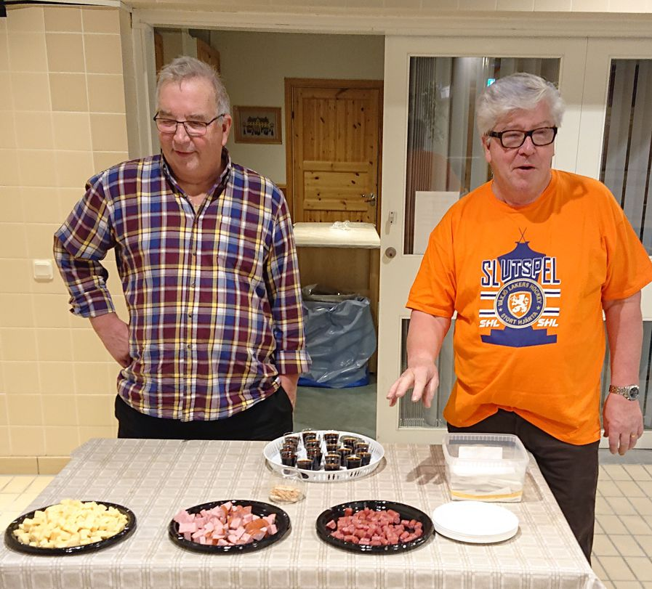
Dagens värd
Dagens värdpar Janne Pettersson och Kurre ställde som vanligt upp ett bord i poolen, dukat med 2 sorters korv och västerbottenost. Kurre serverade med van hand Jägern, som pojkarna bjöd på.
Tack Janne och Kurre för ett trevligt kalas.

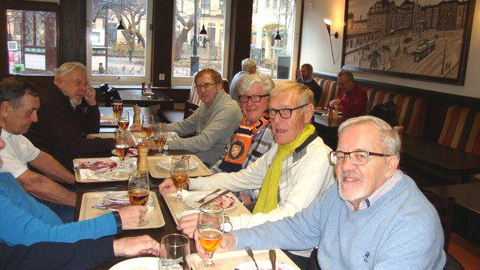

Bastuvännerna samlade till lunch
på restaurang Hubertus efter
bastubad i Centralbadet

Inköpsfrågor
Lasse Oddsberg har tagit fram ett förslag på snapsglas till jubileumsfesten. 48 glas med vår logga i färgtryck. Pris per glas 75 kr, totalt 3422 kr. Förslaget ogillades.
Lasse fick istället i uppdrag att ta fram ett förslag till lagtröjor för golflagen.
Karl-Erik Andersson har köpt in färgpatroner till sin skrivare. Går åt till framställningen av jubileumsskriften. Mötet godkände en utbetalning på 700 kr till Karl-Erik från vår kassa.
Hemsidan
Bra om alla som har uppdraget att dela ut papper kommer ihåg Karl-Erik Holm, Janne Pettersson och Arne Wallén
Trav
Lasse Lind samlade in nya 100-lappar för kommande V 75-spel på lördagarna.
Redovisning: Med insamlade pengar blev kassan 1897 kr.
Jubileumsfesten 10 december.
Finns ett beslut på att vi lägger ett bidrag på 100 kr/ person till jubileumsfesten. Arne Andersson samlade in pengarna under kvällen. Våra matkillar Arne, Kurre och Rolle är förberedda med det som skall serveras. Vi övriga ser fram mot en trevlig festkväll.
Vi startar festen med bastubad kl. 16.00. Därefter golf kl. 17.00 - med en ordinarie omgång och därefter Lasse Lindgrens Julcup.
Spelformen för cupen är att de fyra bästa från ordinarie omgång går till semifinaler, som sedan lottas. Vinnarna i semifinalerna går till final. Skall vi försöka utmana förra årets vinnare Lasse Oddsberg.
Efter golfen samling vid poolen c:a kl. 18.15 för vidare instruktioner.
Vid pennan
Sekr. Krister

PS: en fråga för julavslutningen: När börjar vi efter nyår??

